一、登录open平台（https://open.migu.cn/portal/initLogin.do）

二、登录后点击“注册信息管理”
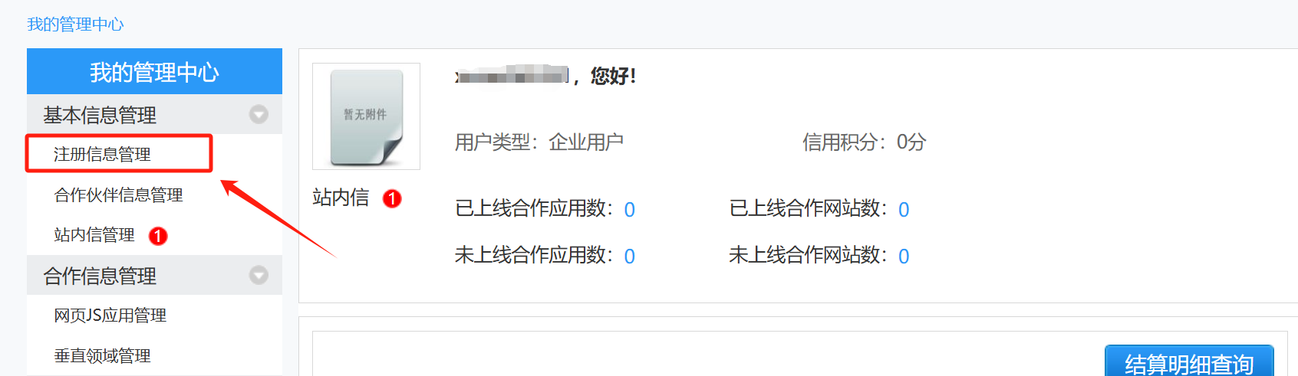
三、修改手机号，点击修改
